**Ormoni secreti dalla neuroipofisi**

Abbiamo 2 ormoni:

1. L’**ossitocina**: non sarà trattata perché ha ruoli ancora in fase di valutazione e poiché non determina problemi di particolare interesse internistico.
2. Altro ormone molto importante secreto dalla neuroipofisi è l’**ADH** (**ormone antidiuretico o vasopressina**).

**ADH**

Esso ha una duplice funzione:

* regolazione della sete
* mantenere il controllo dell’osmolarità plasmatica affinché rimanga entro i limiti fisiologici: tra 275 e 295 mOsm/L.

**Meccanismo di azione dell’ADH**

L’ormone antidiuretico a livello del dotto collettore renale stimola il riassorbimento di circa il 10% dell’acqua filtrata dal rene. Questa azione si esplicita tramite il legame a recettori specifici, ovvero i **recettori V2** (esistono recettori V1 V2 e V3), localizzati a livello renale e particolarmente nel **dotto collettore**. Il legame con questi recettori determina la traslocazione sulla membrana cellulare delle **acquaporine (AQP),** proteine che formano dei canali a livello del dotto e che permettono il riassorbimento secondo gradiente osmotico del 10% dell’acqua filtrata.

**Regolazione della secrezione dell’ADH**

Vi sono condizioni che possono modificare la secrezione dell’ADH a livello della neuroipofisi.

Fattori che ne ***aumentano*** la secrezione:

* Immagine che contiene testo, schermata, Carattere

  Descrizione generata automaticamentel’**iperosmolarità plasmatica:** l’aumento dell’osmolarità plasmatica è avvertito da neuroni osmocettori ipotalamici, *localizzati vicino ai nuclei sopraottico e paraventricolare* che, per effetto paracrino stimolano la sintesi e secrezione dell’ormone. Questi osmocettori sono molto sensibili. È sufficiente un aumento **dell’1%** dell’osmolarità, legato ad un rialzo degli elettroliti (Na+, K+ …) o ad una riduzione del volume plasmatico, per determinare il rilascio ormonale;
* **ipovolemia**
* **ipotensione**, rilevata dai barocettori aortici e carotidei
* **sistema renina-angiotensina-aldosterone**: è scatenato un effetto stimolante sull’ADH (in particolare il maggiore responsabile di questo effetto è l’angiotensina II)

Fattori che ne ***riducono*** la secrezione:

* ipoosmolarità plasmatica e aumento della pressione determinano una riduzione della secrezione dell’ormone grazie all’azione di un altro importante fattore: il **peptide natriuretico atriale**;
* l’**alcol etilico**
* ormoni come il **cortisolo** (tutti i glucocorticoidi) e gli **ormoni tiroidei**

**Patologie associate ad alterazione della secrezione/funzionalità di ADH**

Due patologie sono legate all’alterazione della sintesi o della secrezione dell’ADH:

1. il **diabete insipido**, sostenuto da varie condizioni, in cui la funzionalità dell’ADH è deficitaria
2. il **SIADH**, ovvero la **sindrome da inappropriata secrezione di ADH**, condizione molto frequente a livello internistico e che è caratterizzata da un eccesso di sintesi o di funzionalità dell'ormone antidiuretico.

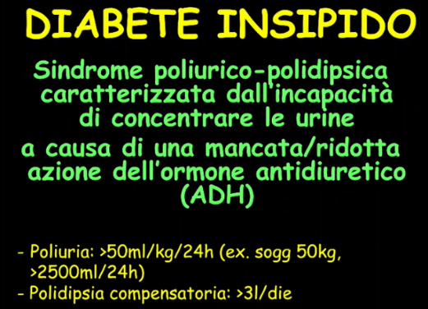**DIABETE INSIPIDO**

Con diabete insipido si identifica una **sindrome poliurico-polidipsica**. Si tratta di una condizione in cui il paziente manifesta:

* poliuria come conseguenza di un problema legato al deficit di funzionalità dell’ormone antidiuretico, per ragioni varie.
* conseguentemente si presenta una polidipsia compensatoria, aumentando la sensazione di sete.

Le condizioni che portano al diabete insipido riguardano:

1. una mancanza o comunque un **difetto di sintesi o secrezione dell’ADH**: **diabete insipido centrale**
2. **difetti nel legame dell’ADH a livello renale**, specificamente nel dotto collettore”, dove l’ADH fatica a funzionare a livello dei recettori e, in realtà, viene **prodotto in eccesso** per compensare una situazione di tendenza all’iperosmolarità: **diabete insipido nefrogenico**.

Clinicamente non vi sono distinzioni tra i due, ma è logico pensare che, alla luce della diversa natura biochimica, la terapia sia completamente diversa da una forma all’altra:

* nella forma centrale la terapia consiste nella somministrazione dell'analogo sintetico dell’ormone antidiuretico, che si chiama desmopressina (*nds: la prof nella registrazione dice “vasopressina” ma penso si tratti della desmopressina*);
* nel diabete insipido nefrogenico la terapia comprende o la rimozione della causa renale che sostiene il problema, oppure una serie di farmaci che fondamentalmente servono per ridurre la diuresi, dunque la poliuria ipotonica che ne consegue.

È perciò **importantissimo**, in presenza di diabete insipido, **far diagnosi differenziale** tra la forma centrale o la forma periferica.

**Poliuria**

Il diabete insipido è stato definito come una sindrome poliurico-polidipisca, risulta quindi utile delineare cosa si intenda con “poliuria”. Dalle linee guida recentemente pubblicate si può parlare di poliuria quando un **soggetto urina più di 50 ml/kg nelle 24 ore***.* Nel diabete insipido, a questo quadro si accompagnerebbe anche una **polidipsia compensatoria**. Q*uindi, ad esempio, io, che peso 50 kg, potrei potenzialmente avere una poliuria se urinassi più di 2500 ml nelle 24 ore*

La definizione di poliuria prevede una misurazione o una quantificazione oggettivabile della perdita urinaria delle 24 ore, per cui la prima cosa che va sempre fatta è una misurazione del bilancio idrico giornaliero, quindi una raccolta delle urine delle 24 ore.

L’insorgenza di una poliuria assieme ad una polidipsia, però, non necessariamente è legata al diabete insipido: la stragrande maggioranza delle sindromi poliurico-polidipsiche la **poliuria** è infatti riconducibile a **polidipsia primaria**. In questi casi il paziente è poliurico perché primitivamente è polidipsico. Questo quadro si ritrova spesso in disordini psicotici e psichiatrici ma anche in pazienti che hanno tendenza a bere molto.

Quindi, se nel diabete insipido il difetto di partenza è la poliuria e la polidipsia è compensatoria, nelle polidipsie primarie il problema parte dalla polidipsia per poi avere una poliuria compensatoria; la manifestazione clinica è però la medesima.

**Forme di diabete insipido**

Per quanto riguarda il diabete insipido, ossia la sindrome poliurico-polidipsica da difetto dell’antidiuretico, vengono identificate due forme principali:

1. una **forma centrale** in cui è colpita l’ipofisi posteriore. Questa è determinata principalmente da alterazioni nella sintesi dell’ADH (sino all’assenza totale di essa), nel trasporto e nell’eliminazione dell’ormone;
2. una **forma nefrogenica**, o periferica, in cui l’ADH è addirittura iper prodotto per compensare la sua scarsa funzionalità a livello renale;
3. 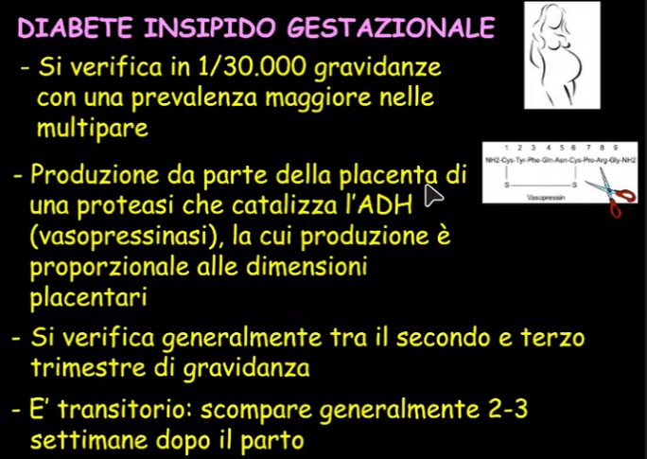esiste in realtà anche una *terza forma* di diabete insipido che potrebbe essere definito “parafisiologico”, ovvero il **diabete insipido gestazionale**. Questo si può presentare in una certa percentuale di gravidanze ed è causato da una produzione eccessiva da parte della placenta di una proteasi che idrolizza l'antidiuretico, da qui il nome “**vasopressinasi**”. Inizia quindi un’esuberante inattivazione della vasopressina, evento che porta allo sviluppo di un diabete insipido insorgente tipicamente tra il secondo e il terzo trimestre di gravidanza. Si tratta comunque di una forma transitoria che generalmente scompare dopo poco dopo il parto. Anche questo clinicamente si caratterizza per una poliuria associata a polidipsia, che, se compare dal secondo trimestre di gravidanza in avanti può essere valutata come diabete insipido.

**EZIOLOGIA**

1. 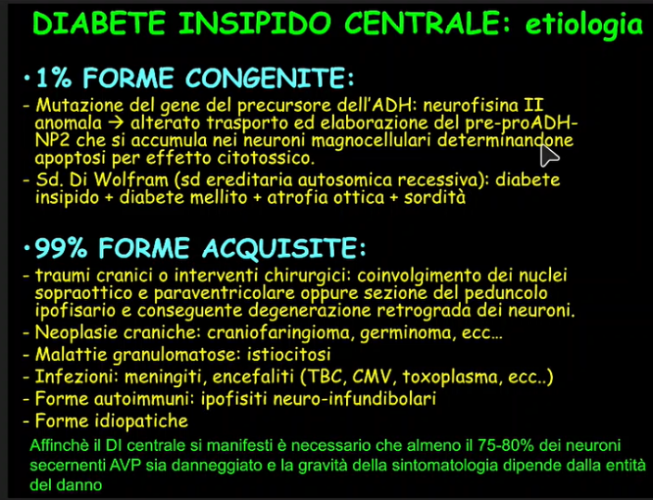**Diabete insipido centrale**

Tra le forme centrali ci sono:

* *rarissime* **forme congenite** (1%) che, quindi, sono ad esordio neonatale e rappresentano un grosso grattacapo per i neonatologi. Nella sua genesi possono essere coinvolte **mutazioni** a livello di **geni** coinvolti nel trasporto, nella sintesi o nella secrezione dell’ADH a livello neuroipofisario.
* la *stragrande maggioranza* (99%) dei diabeti insipidi centrali sono correlati a **forme acquisite**. Le condizioni che possono determinare un diabete insipido centrale sono tutte condizioni che possono **danneggiare**:
  1. direttamente la **neuroipofisi**;
  2. il **peduncolo ipofisario**, al cui interno passano determinazioni assoniche dei nuclei sopraottico e paraventricolare;
  3. la **regione sovraipofisaria**, dove si localizzano il nucleo sopraottico e paraventricolare.

Queste lesioni possono essere riconducibili a:

* tutte le forme di neoplasia encefalica che interessano queste zone
* malattie granulomatose
* patologie centrali che intacchino anche la neuroipofisi
* tra le condizioni che in endocrinologia si osservano più frequentemente vi sono i danni post-traumatici successivi a traumi cranici, con un caratteristico sviluppo acuto o danni che seguono interventi di tipo neurochirurgico che coinvolgano varie aree encefaliche e anche, ovviamente, la regione adenoipofisaria.
* Recentemente si sono osservate molto di frequente diabeti insipidi che conseguono a delle ipofisiti, quindi a delle infiammazioni acute dell'ipofisi che, oltre a interessare l'ipofisi anteriore, possono interessare anche la componente neuroipofisaria o la zona del peduncolo ipofisario.

Logicamente il diabete insipido centrale comparirà in maniera manifesta quantunque la **lesione sia sufficiente a causare un importante difetto di secrezione dell'ormone antidiuretico.**

1. **Diabete insipido nefrogenico**

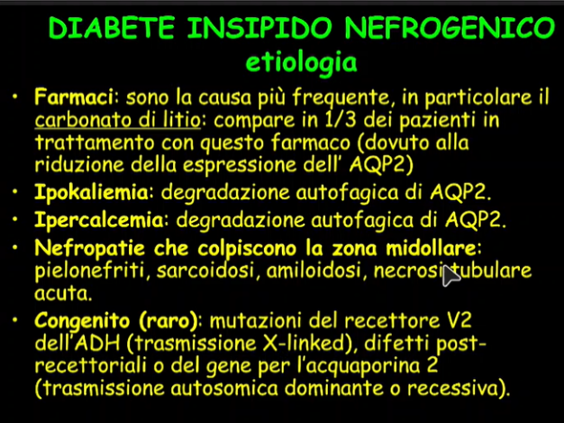Anche per quanto riguarda il diabete insipido nefrogenico esistono:

1. forme rarissime ad origine **congenita**, quindi di pertinenza neonatologica;
2. cause acquisite, più frequenti, tra cui tutte le **nefropatie** che colpiscono la **zona midollare** e che determinano come conseguenza il diabete insipido;
3. **forme scatenate da farmaci**. Tra questi quello che si associa più frequentemente al diabete insipido nefrogenico è il carbonato di litio utilizzato in cronico; addirittura, un terzo dei pazienti che è sottoposto a terapia con carbonato di litio sviluppa un diabete insipido nefrogenico per l’effetto che tale principio ha sulla riduzione dell'espressione dell’acquaporina.
4. **condizioni diselettrolitiche** possono scatenarlo: l'**ipokaliemia** e l’**ipercalcemia** sono le principali e hanno lo stesso meccanismo d’azione, ovvero un'aumentata degradazione autofagica delle AQP2.

Anche questo è importante da ricordare perché in caso di sindrome poliurico-polidipsica deve essere esclusa la forma dovuta a questi due diselettrolitismi. Infatti, in questi casi, la semplice correzione del diselettrolitismo è risolutiva.

**CLINICA**

Si ribadisce come a livello clinico si presenti con:

* **poliuria**
* **polidipsia compensatoria**
* una manifestazione che può aiutare nell’escludere una condizione di polidipsia primaria è la **nicturia**. In linea generale il paziente con diabete insipido ha necessità di urinare la notte quanto di giorno, quindi, si alzerà molte volte durante la notte per farlo. Il paziente con una polidipsia primaria di solito presenta una nicturia più contenuta. In realtà la nicturia legata a pazienti con polidipsia primaria può variare nella sua frequenza a seconda della quantità di liquidi introdotta dal paziente. Ad ogni modo questo può essere un primo elemento clinico che, ovviamente non è sufficiente per fare diagnosi differenziale, però permette al medico di orientarsi verso un problema piuttosto che un altro.

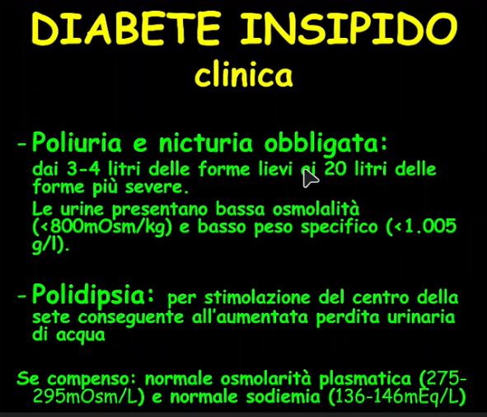

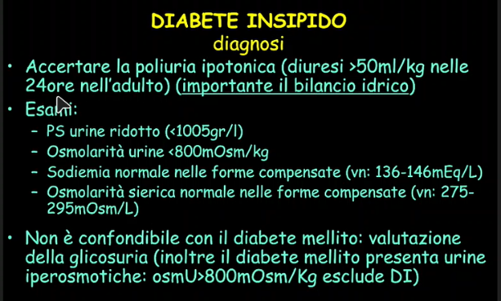**DIAGNOSI**

**Analisi di laboratorio**

Innanzitutto, bisogna accertare la **poliuria ipotonica**.

A livello laboratoristico l’osmolarità plasmatica e l'osmolarità urinaria non permettono di distinguere tra poliuria primaria e diabete insipido. Nonostante ciò, il diabete insipido si caratterizza sempre per:

* **osmolarità urinaria ridotta** inferiore agli 800 mOsm/kg;
* alternativamente se non si ha la possibilità nel breve periodo di dosare l’osmolarità urinaria è possibile fare un esame delle urine al mattino tramite cui si presenta, sia nel diabete insipido che nella polidipsia primaria un **peso specifico urinario ridotto**, inferiore a 1005 gr/l;

Osmolarità urinaria e peso specifico identificano fondamentalmente una poliuria **ipotonica**, cioè la perdita di acqua libera a livello urinario. Questo esame ci permette di far **diagnosi differenziale con un diabete mellito scompensato**: il diabetico può comunque presentare come segno clinico poliuria e polidipsia, ma che presenta urine o con osmolarità normale o con osmolarità aumentata a causa della perdita di glucosio nelle urine. Nelle sindromi poliuriche-polidipsiche le urine sono invece ipoosmolari.

* se il bilancio idrico è buono tra entrate ed uscite, quindi se il paziente non si trattiene dal bere molto per compensare l’eccesso di perdite di acqua. si possono avere una **normale osmolarità plasmatica** e una **normale natriemia**.

*Ricapitolando,* in un caso di poliuria-polidipsia i primi parametri di laboratorio ad essere valutati solitamente sono: l’osmolarità urinaria ridotta, il peso specifico urinario ridotto, la natriemia normale, l’osmolarità plasmatica normale; peculiari del diabete insipido, se il paziente non controlla la sete e dunque non si trattiene dal bere, sono un’osmolarità plasmatica normale e una sodiemia normale.

Nel **sospetto** di diabete insipido, finché non sia stata esclusa o confermata la diagnosi e prima di fare diagnosi differenziale tra diabete insipido e polidipsia primaria, **non si deve assolutamente consigliare al paziente di controllarsi nel bere** perché, questo porterebbe ad un **elevato** **rischio** di ciò che maggiormente si teme in un paziente con diabete insipido, ovvero la **disidratazione iperosmolare**, a causa della riduzione del “compenso polidipsico” che il paziente mette in atto. Si andrebbe incontro ad una perdita di acqua senza soluti, che si trascina una condizione di ipernatriemia extracellulare e uno spostamento compensatorio di acqua dal compartimento intracellulare a quello extracellulare. Si presenta inizialmente una disidratazione sistemica che poi può degenerare in una disidratazione neuronale, una forma più pericolosa: si tratta di una vera e propria encefalopatia ipertonica che può giungere fino al coma e alla morte.

**Algoritmo diagnostico per diagnosi differenziale**

Si ribadisce come sia importante valutare i parametri di primo livello per, se non altro, confermare che il problema è la poliuria ipotonica.

Davanti ad una **poliuria ipotonica**, quindi una poliuria con polidipsia, e un’osmolarità urinaria al di sotto degli 800 mOsm/L, per fare diagnosi differenziale **andiamo a valutare la natriemia**:

* davanti anche ad un’iponatriemia, quindi valori di Na+ sotto i 135 mEq/L, è possibile già escludere il diabete insipido in quanto questo, nelle condizioni di compenso idrico, presenta valori di Na+ normali, mentre se il paziente si trattiene nel bere si può presentare un’ipernatriemia. Dunque, nel caso in cui Na+ sia ridotto, ci si può orientare tranquillamente verso una diagnosi di **polidipsia primaria**.
* Con ipernatremia è verosimile che il paziente abbia un **diabete insipido non adeguatamente compensato** dall’immissione di liquidi. In questo caso si deve reidratare il paziente.
* Con normonatriemia è necessario eseguire dei **test più specifici**, per confermare o escludere la diagnosi di diabete insipido.

I test che vengono eseguiti sono 2:

1. Il test più attendibile in assoluto è il **test dell'assetamento**, eseguito ancora oggi ma che ha un grosso problema: deve essere fatto in regime di controllo medico e infermieristico per una durata di massima di 10 ore. È sicuramente il test più attendibile che si abbia a disposizione però, a causa della sua lunga durata e del lungo monitoraggio a cui il paziente deve essere sottoposto per tutto il periodo del test, necessita di una gestione ambulatoriale prolungata, quindi un day hospital o un day service, oppure il ricovero ospedaliero.
2. In età adulta spesso viene sostituito dal **test del dosaggio della copeptina**, seppur questo abbia un’attendibilità lievemente ridotta, seguito dal **test dell'arginina**, test molto più semplice e molto più rapido.

**Test dell’assetamento**

Il paziente deve essere a digiuno dalla sera precedente.

* Il test inizia alle *6 del mattino*, orario dalla quale il **paziente smette di bere**.
* Alle *7 del mattino* inizia il test nel day hospital, dove viene eseguita una **prima valutazione** dell’osmolarità plasmatica, di quella urinaria e della sodiemia; dopodiché il paziente prosegue il test senza bere. Quindi è importante che non beva e che non gli siano somministrati liquidi in nessun modo.
* *Ogni ora* il paziente viene **monitorato** per diversi parametri:
* il peso corporeo, che è un indicatore di disidratazione sistemica quando scende del 3% rispetto al peso iniziale. Una sua diminuzione al di sotto del cutoff è indice disidratazione eccessiva, quindi motivo di sospensione del test;
* tramite prelievo di sangue per misurare osmolarità plasmatica e sodiemia;
* esame delle urine per valutare l’osmolarità urinaria.

Questo ci permette di fare **diagnosi differenziale**:

* un soggetto con polidipsia primaria dopo un quantitativo di ore variabile inizia a concentrare le urine, quindi, la sua osmolarità urinaria supera gli 800 mOsm/L: una volta superata la soglia si interrompe il test e viene confermata la diagnosi di **polidipsia primaria**;
* nel caso opposto vi è un’impossibilità da parte del paziente nel concentrare le urine, non viene superata l’osmolarità di 800 mOsm/L, condizione che definisce il **diabete insipido**.



Nel caso in cui sia confermata la diagnosi di diabete insipido, alla fine delle 10 ore, prima di interrompere il test, **si somministra la desmopressina**, che è l'analogo sintetico dell'ormone antidiuretico, in modo da fare diagnosi differenziale tra la forma centrale quella periferica.

* nel paziente col **diabete insipido centrale** la sua osmolarità urinaria aumenta del 50% rispetto al valore precedente alla sua somministrazione;
* nel soggetto avente il **diabete insipido periferico**, invece, l’osmolarità urinaria non si modifica poiché, come spiegato anche precedentemente, nella forma nefrogenica c'è resistenza recettoriale. Quindi la prima cosa che si deve valutare è la capacità del paziente di concentrare le urine, la seconda, una volta che si è accertato che nel paziente non aumenta sufficientemente l’osmolarità urinaria, si fa diagnosi di diabete insipido somministrando poi la desmopressina per dirimere le due forme.

**Test della copeptina**

Mentre in età pediatrica si continua a fare il test dell’assetamento nei pazienti ospedalizzati, negli ultimi anni in età adulta si tende a sostituire il test dell’assetamento con il dosaggio della copeptina, seguito eventualmente dal test dell’arginina.

La **copeptina** è un cofattore di secrezione della vasopressina. La vasopressina viene sintetizzata e trasportata sotto forma di pre-pro-vasopressina, che è costituita da 3 elementi: vasopressina, neurofisina 2 e copeptina. La copeptina, quindi, è un cofattore inattivo che viene cosecreto insieme all’antidiuretico.

Ha il vantaggio di avere un’**emivita molto lunga**, è più stabile come struttura molecolare e quindi permette di essere dosato in maniera attendibile, a differenza dell’**ADH** che ha un’**emivita brevissima**. Essendo co-secreta con l’ADH, la concentrazione plasmatica della copeptina si correla perfettamente con la concentrazione plasmatica di ADH, che appunto per problematiche legate all’emivita breve non è misurabile direttamente con le tecniche di laboratorio routinario.

Quando ci troviamo di fronte a una sodiemia normale o ci troviamo nella necessità di fare un test di conferma, la prima cosa che dobbiamo fare oggi nell’adulto è dosare la copeptina. Qui si aprono due scenari:

* Se troviamo una **copeptina** elevata, il cut off utilizzato ora nella pratica clinica è **>21.4 pmol/L**, noi facciamo già diagnosi di **diabete insipido nefrogenico**, perché un valore così alto di copeptina è indicatore di un ADH iperprodotto in risposta ad una scarsa funzionalità periferica dell’ADH.



* Nel caso invece la **copeptina** fosse <**21.4 pmol/L**, si fa il **test dell’arginina**. Si somministra arginina, che è uno stimolatore non osmotico alla secrezione dell’ADH, e poi si va a dosare di nuovo la copeptina:
* Se la **copeptina** supera il cut off **>4.2pmol/L** da indicazione che l’ADH è secreto in maniera adeguata, quindi permette di fare diagnosi di **polidipsia primaria**.
* Se la **copeptina** fosse <**4.2pmol/L** ci orientiamo verso un **diabete insipido centrale**, dove si ha un deficit di secrezione di ADH.

Ci sono alcuni casi in cui questo test restituisce dei valori borderline, in questo caso per porre diagnosi definitiva dobbiamo ricorrere comunque al **test dell’assetamento**. O il test del carico idrosalino, che non facciamo mai perché è molto pericoloso per il paziente.

Sicuramente nell’adulto come prima linea adesso usiamo sempre questo test.

**TERAPIA**

Fare diagnosi differenziale tra un diabete insipido centrale e uno periferico è fondamentale perché il diabete insipido centrale e periferico prevedono una differente terapia.

**Diabete insipido centrale**

Il diabete insipido centrale si cura in maniera semplice somministrando la **desmopressina**, che è un analogo sintetico dell’ADH, selettivo per i recettori di tipo 2, che sono proprio quelli su cui agisce l’ADH a livello del dotto collettore.

Questo farmaco ha una somministrazione sublinguale con una dose variabile, a seconda della risposta clinica che di solito è legata all’entità del difetto dell’ormone, che va da 1 a 3 compresse al giorno.

Il paziente verrà monitorato per valutare la **risposta** **terapeutica**, verificando:

* la riduzione fino alla normalizzazione della poliuria e della polidipsia,
* il peso specifico e l’osmolarità urinarie devono rientrare nei valori normali,
* il mantenimento dell’osmolarità plasmatica e della sodiemia in range normali.

Se **do troppa desmopressina** creo l’effetto opposto, il paziente ritiene troppi liquidi, ha una ritenzione idrica eccessiva, e posso avere una **iponatriemia da diluizione**. Noi di solito iniziamo con il dosaggio più basso, per poi aumentare con monitoraggio. È meglio avere un po’ di scompenso poliurico polidipsico piuttosto che provocare una iponatriemia da eccessiva correzione terapeutica.

**Diabete insipido nefrogenico**

Il diabete insipido nefrogenico viene trattato diversamente.

Innanzitutto, si devono escludere le possibili:

* Immagine che contiene testo, schermata, Carattere

  Descrizione generata automaticamente**cause farmacologiche**: corrette con sospensione e sostituzione del farmaco
* **cause diselettrolitiche**: corrette correggendo ipokaliemia e ipercalcemia.

Escluse queste due cause, la patologia sarà riconducibile a **nefropatia**. È una patologia a carico del nefrologo.

Il trattamento prevede:

* L’accesso ai liquidi deve essere libero, in quanto si tratta sempre di un diabete insipido.
* Si riduce il carico osmotico renale per ridurre la poliuria, il nefrologo da quindi indicazione ad una **dieta iposodica e ipoproteica**.
* Poi si aumenta l’eliminazione renale di soluti osmotici introdotti, il farmaco che viene più utilizzato è il **diuretico tiazidico**, eventualmente associato all’**amiloride.**

L’endocrinologo fa diagnosi differenziale: se il diabete insipido è centrale il paziente rimane in cura dall’endocrinologo e viene trattato con la desmopressina, se è nefrogenico con una causa non correggibile, passa alla gestione dei nefrologi.

**CASO CLINICO**

Questo è un ragazzo di 22 anni arrivato per una **poliuria con nicturia e polidipsia**. In anamnesi presenta una **istiociotosi a cellule di Langerhans** che fino all’ultimo controllo pneumologico sembrava essere a esclusiva localizzazione polmonare. Quando è venuto da noi non aveva segni di disidratazione, però considerando il dato anamnestico dell’istiocitosi che può avere anche una localizzazione cerebrale, siamo subito andati a cercare subito le cause del diabete insipido.

Questo ragazzo compensava molto bene dal punto di vista di introito, quindi presentava una **sodiemia** e una **osmolarità plasmatica** assolutamente **normali**. Però come atteso nel diabete insipido, e in realtà anche nella polidipsia primaria, c’è una **ipoosmolarità urinaria** e una **riduzione del peso specifico**.

Questo caso si è presentato prima che avessimo a disposizione il test della copeptina, quindi il paziente è stato sottoposto al **test di assetamento**. Come si può vedere ad un certo punto il test è stato interrotto perché ha avuto una perdita di peso superiore al 3% del peso iniziale, però già dal peso specifico, si vede che nonostante la deprivazione idrica il paziente non concentrasse le urine. Viene quindi fatta diagnosi di ***diabete insipido***, che poi è stata confermata dall’osmolarità urinaria. Poi, abbiamo **somministrato desmopressina** con una risposta del peso specifico urinario superiore al 50%, quindi la diagnosi è di ***diabete insipido centrale.***

È stata poi eseguita una **RMN** cerebrale senza mdc che ha identificato una localizzazione centrale dell’istiocitosi. In questo caso il paziente è stato messo in terapia con desmopressina con remissione della sintomatologia poliurica e polidipsica. Si tratta di un paziente che abbiamo tuttora in carico per il monitoraggio.

**SINDROME DA INAPPROPRIATA SECREZIONE DI ADH (SIADH)**

È uno dei motivi più frequente di consulenze, noi endocrinologi ogni giorno abbiamo circa una ventina di consulenze in reparto da fare, 3 o 4 sono per il sospetto di questa patologia.

La SIADH è una condizione di **iponatriemia relativa, da diluzione**, **dovuta ad un’aumentata produzione o azione di ormone ADH**, **in assenza di stimolo ipovolemico od osmotico**, quindi senza che sia un’iperproduzione compensatoria.

Ci sono una serie di condizioni che fanno sì che l’ADH venga prodotto in maniera eccessiva o agisca a livello renale in maniera eccessiva. È esattamente l’opposto di quello che abbiamo visto nel diabete insipido.

Nella SIADH, si ha un eccesso dell’attività dell’ADH che porta ad un **riassorbimento di acqua libera eccesivo**, con **espansione del volume circolante** ed **emodiluizione** e **iponatriemia**, solitamente di grado moderato-severo. Si tratta di pazienti che arrivano con valori molto ridotti di sodio, spesso con sintomatologia acuta iponatriemica, e dopo l’aggiustamento acuto dell’iponatriemia attraverso la somministrazione di soluzione ipertonica al 3%, arriva la chiamata all’endocrinologo per sospetto di SIADH.

**EZIOLOGIA**

Ci sono tantissime condizioni che possono determinare un’**aumentata azione o produzione dell’ADH**:

* Alcune sono dovute ad una **patologia del SNC**: traumi, infezioni, emorragie cerebrali, tumori cerebrali, stroke ischemico. Ad esempio, potremmo avere questo quadro dopo un ictus ischemico-emorragico post traumatico dove da un lato possiamo avere diabete insipido, dall’altro SIADH.
* La SIADH può essere espressione di una **sindrome paraneoplastica**, dovuta ad una serie di **tumori non cerebrali**, come il tumore polmonare a piccole cellule, altri tumori polmonari, tumori squamosi della regione testa-collo, carcinomi pancreatici, uretrali, prostatici, vescicali, tutte le neoplasie ematologiche (linfomi e leucemie), timomi e mesoteliomi. Quindi l’iponatriemia in un paziente che ha una storia oncologica deve essere valutata perché è possibile sia SIADH
* **Patologie polmonari**: polmoniti, la tubercolosi
* Ci sono **tantissimi farmaci**, antidepressivi, antiepilettici, antipsicotici, chemioterapici, che possono dare un’alterazione SIADH-simile, che dove possibile devono essere sospesi e sostituiti.   
  Sicuramente tra i più frequentemente utilizzati ci sono i **diuretici tiazidici**, che hanno un effetto stimolante sull’ADH importantissimo, quindi, sono sicuramente farmaci che vanno sostituiti se il paziente è iponatriemico. Eventualmente anche i diuretici dell’ansa.

*Lista di farmaci che possono dare SIADH*

**DIAGNOSI**

**Analisi di laboratorio**

* Immagine che contiene testo, schermata, Carattere

  Descrizione generata automaticamenteLa SIADH si presenta come una **iponatriemia**, che di solito è di grado **moderato-severa**. Quindi cominciano a considerare una potenziale SIADH quando il Na plasmatico **< 130mEq/L**.  
  Le cause di iponatriemia sono tantissime, quindi non possiamo fare diagnosi solo con sodiemia ridotta. È un elemento che caratterizza la patologia, ma ovviamente non è l’unico, si devono valutare una serie di altre condizioni.
* L’**iponatriemia** da SIADH è di **tipo ipoosmolare** perché è dovuta a un riassorbimento eccessivo di acqua filtrata. Quindi sarà sempre caratterizzata da un’**osmolarità plasmatica ridotta < 275mOsm/L**.   
  Anche questo non è un parametro che identifica da solo la SIADH, ma sicuramente mi orienta.
* Un’altra condizione che dobbiamo verificare è la presenza di un’**osmolarità urinaria aumentata > 100mOsm/Kg**.
* Un altro parametro indagato è la **sodiuria**, che nella SIADH è sempre **>30mmol/L**. Questo è dovuto al fatto che l’espansione del volume extracellulare determina una soppressione dell’aldosterone, aumenta il peptide natriuretico atriale e queste due condizioni sono causa di natriuresi.   
  In questo modo ho quattro elementi da mettere insieme.

Per orientarmi verso una SIADH devo:

1. **Togliere tutti i farmaci** che possono essere causa di una **SIADH** farmacologica, sempre sospendere i diuretici tiazidici se sono utilizzati.
2. Bisogna **escludere** anche le altre **due cause di iponatriemia ipoosmolare euvolemica**, quindi di iponatriemia ipoosmolare con euvolemia, senza ipervolemia, che sono insufficienza surrenalica e ipotiroidismo.

Quando dobbiamo fare diagnosi di SIADH facciamo sempre:

* + uno screening di ACTH e cortisolo per escludere un’insufficienza surrenalica
  + uno studio della funzione tiroidea.

Questo perché l’ipotiroidismo, soprattutto se marcato e clinicamente manifesto, e l’insufficienza surrenalica sono due cause di iponatriemia ipoosmolare.

Questi sono gli elementi che abbiamo per orientarci nella diagnosi.

**TERAPIA**

Una volta che ho fatto la diagnosi di SIADH ho diverse possibilità terapeutiche.

* L’iponatriemia acuta moderata-severa che porta il paziente al pronto soccorso deve essere trattata somministrando **soluzione ipertonica al 3%,** che si può ripetere fino a 3 volte, con attenzione alla progressiva e lenta risalita del sodio, per un potenziale effetto di rebound. In fase acuta sicuramente non si cerca per prima cosa di fare diagnosi, ma si va a trattare la condizione di iponatriemia, particolarmente pericolosa.
* Una volta che il quadro è stabilizzato, quando c’è diagnosi di iponatriemia euvolemica ipotonica il paziente viene messo in **restrizione idrica**, che può essere una riduzione dell’introito liquido giornaliero intorno a 1L di acqua al giorno.

Nelle **forme più lievi di SIADH**, una volta tolti i farmaci che possono peggiore la patologia stessa, la restrizione idrica può essere una terapia cronica sufficiente per mantenere una sodiemia controllata.

Se siamo di fronte a **forme più severe** e non si riesce a mantenere una sodiemia adeguata con la restrizione idrica, sono disponibili 3 diverse terapie:

* Un farmaco ad esclusivo utilizzo endocrinologico, quindi lo possono prescrivere solo gli endocrinologi con il piano terapeutico AIFA: il **Tolvaptan**. È un antagonista selettivo del recettore 2 dell’ADH a livello del dotto collettore. (*ndr: la prof nella registrazione dice “agonista” ma in realtà si tratta di un antagonista -verificato da più fonti-, trovando impiego in una patologia in cui l’attività dell’ADH è eccessiva*);

Nella forma di SIADH non responsiva in maniera sufficiente alla restrizione idrica, è un farmaco utilizzabile. È un farmaco che lega il paziente all’endocrinologo, è un po’ complesso da gestire. Si inizia dal dosaggio più basso, 7,5 mg/die, e poi si può aumentare progressivamente fino a raggiungere i 60 mg/die, ma di solito ci si ferma intorno ai 10-20 mg/die.

Il problema del Tolvaptan è che può causare una ipernatriemia da rebound, che è tanto più probabile quanto più severa è l’iponatriemia iniziale del paziente, per questo motivo viene somministrato inizialmente a basse dosi e che almeno nelle fasi iniziali viene somministrato in regime di ricovero ospedaliero, con un monitoraggio del sodio ogni paio di giorni.

* In alternativa si può usare un trattamento anche di tipo internistico, ovvero la somministrazione di **urea**. L’urea aumenta l’escrezione urinaria di acqua priva di soluti, determinando una riduzione della volemia e quindi un aumento della natriemia a livello ematico.
* Gli ultimi protocolli terapeutici vedono impiegati anche gli **inibitori del SGLT2**, che noi abbiamo incontrato come farmaci antidiabetici. Agiscono sul simporto sodio-glucosio: aumentano l’escrezione di glucosio a livello renale e contestualmente determinano un riassorbimento di sodio. Hanno quindi un’azione ipernatriemica e ipoglicemica.

*Ndr: Quanto detto dalla prof non mi tornava, in quanto, essendo un simporto Na+/glucosio, entrambi vanno nella stessa direzione a seguito della somministrazione di inibitori di SGLT2.*

*Ho rielaborato il concetto: questi farmaci determinano un’aumentata escrezione di glucosio a livello del lume tubulare che richiama acqua, portando ad un aumento della diuresi (aumento dell’escrezione urinaria di acqua), non accompagnata da una significativa escrezione di sodio. L’aumento della diuresi riduce la volemia e conseguentemente si avrà un aumento della natriemia.*

Nelle forme più lievi di SIADH stanno diventando un’alternativa al Tolvaptan perché la correzione è più modesta, fisiologica, e danno meno problemi di ipernatriemia da rebound rispetto al Tolvaptan.

Adesso iniziano ad esserci anche degli studi sull’efficacia dell’associazione del Tolvaptan con gli inibitori del SGLT2, con l’obiettivo di dare un dosaggio più basso di Tolvaptan.

*Ndr. La prof non ha caricato le diapositive su virtuale: alcune immagini sono state ottenute eseguendo degli screen alle diapositive presentate a lezione, le altre sono eventualmente da consultare una volta rese disponibili dalla prof e caricate sul drive.*

*Per l’esame è sufficiente sapere quanto è stato detto per quanto riguarda entrambe le patologia. Purtroppo la SIADH non si trova spiegata bene nei libri, per questo la professoressa ci consegnerà, per chi fosse curioso, o non avesse chiaro qualcosa, l’ultima pubblicazione su endocrine-review, che è la rivista più importante di revisioni sulle varie patologie. È una pubblicazione lunga e in inglese, ma ci sono alcune cosine interessanti.*

*Per la prof potrà essere anche consultata più avanti quando in reparto ci troveremo davanti ad un caso di iponatriemia, che è molto frequente.*